Homilie – Zevende zondag van Pasen – jaar C 12.05.2013
Handelingen 7, 55-60 / Johannes 17, 20-26

Bidden is iets wat meestal alleen gelovige mensen doen, het is zelfs een kenmerk van een gelovig mens. Niet-gelovige mensen bidden meestal niet, of toch niet op de manier wat wij onder bidden verstaan. Maar ook gelovige mensen bidden niet altijd, omdat ze daar moeite mee hebben. Meestal ontbreekt de nodige rust om te kunnen bidden. Soms vragen ze zich af of het wel zin heeft: is er wel iemand die naar ons bidden luistert?

De lezingen van vandaag brengen ons in contact met twee biddende mensen: in de eerste lezing is dat Stefanus, in het evangelie is het Jezus die bidt. Laten we gewoon even kijken hoe zij bidden en wat zij bidden.

In het evangelie van Johannes horen wij Jezus hardop bidden. In de evangeliën wordt regelmatig verteld dat Jezus zich terugtrekt op een eenzame plaats om alleen te zijn en te bidden. We krijgen dan bijna nooit te horen of te lezen hoe Hij bidt en met welke woorden. Hier zijn we er samen met de eerste leerlingen getuigen van hoe Jezus hardop, in het openbaar bidt tot zijn Vader. Het gebeurt op de laatste avond van zijn leven, tijdens het Laatste Avondmaal. Het is een moeilijke tekst, zoals wel meer bij de evangelist Johannes.

Wat bidt Jezus? Waarover gaat het? In dit gebed spreekt Jezus uit wat Hem tijdens zijn hele leven ten diepste heeft bezig gehouden, wat Hem heeft doen volhouden ten einde toe, en dat is zijn verbondenheid met God die Hij zijn Vader noemt. Op de drempel van zijn leven kijkt Jezus terug en maakt Hij als het ware de balans op van wat die verbondenheid heeft teweeggebracht. Hij moet alles achterlaten, loslaten, uit handen geven, en toevertrouwen aan zijn leerlingen. Het is voor hen dan ook dat Hij bidt. Hij bidt niet voor zichzelf, maar voor zijn leerlingen: dat ook zij in eenheid met elkaar verbonden mogen blijven. En Hij bidt voor de wereld, voor de mensen naar wie zijn leerlingen zullen uitgezonden worden. Zijn gebed is eigenlijk één lange voorbede.

Je kan dus op verschillende manieren bidden. In het evangelie van Matteüs geeft Jezus zijn leerlingen de raad om – als zij willen bidden – zich terug te trekken in hun binnenkamer en daar te bidden tot de Vader die in het verborgene is en in het verborgene ziet. We krijgen dat evangeliefragment ieder jaar op Aswoensdag te horen. En heel veel mensen nemen dit advies ter harte en bidden in het verborgene: in bed vlak voor het slapen gaan (of om in slaap te geraken), in een kapel ergens in de stad door een kaarsje aan te steken – er zijn zoveel manieren om te bidden.

Daarnaast komen we als kerkgemeenschap in het openbaar samen (zoals nu) om samen hardop tot God te bidden. Vooral de voorbede in de viering is het moment waarop wij hardop bidden voor de wereld, voor de kerk en voor allen die in nood zijn en die soms met naam en toenaam genoemd worden, omdat zij gevraagd hebben om voor hen te bidden of omdat we vinden – bij noodsituaties zoals de oorlog in Syrië – dat het echt nodig is. Op dat moment staan we als geloofsgemeenschap heel dicht bij de Heer die voor ons bidt in het evangelie van vandaag.

Ik weet niet of het je al opgevallen is, maar meestal eindigen de gebeden in onze vieringen met een bepaalde formule: ‘door onze Heer Jezus Christus, uw Zoon en onze Heer’ of een variante daarop. Dat wil zeggen dat wij op dat moment nooit alleen bidden, maar altijd in navolging en ook samen mét Jezus Christus. Die gedachte komt van de kerkvader Augustinus uit de 5de eeuw. Wanneer ik bid, in gemeenschap, maar zelfs ook alleen in mijn binnenkamer, bid ik nooit alleen, maar als deel van het lichaam van Christus, dat de Kerk is. Ik bid samen met die ontelbare mensen die op datzelfde moment ook aan het bidden zijn en met wie ik, door Christus, verbonden ben. Soms hebben wij het gevoel er alleen voor te staan, want we zijn erg individualistisch ingesteld, maar eigenlijk is dat niet zo. En het weten dat je niet alleen bidt, is een troostende gedachte die het gevoel van eenzaamheid kan doorbreken.

En dan kom ik nog even bij de tweede biddende persoon die we vandaag in de lezingen ontmoet hebben: Stefanus, de eerste leerling van Jezus die vanwege zijn geloof de marteldood gestorven is. Hij is het op eerste zicht helemaal alleen, overgeleverd aan die mensen die hem om het leven willen brengen. Op dat kritieke moment voelt Stefanus zich volledig verbonden met Jezus. Hij ziet Jezus zelfs staan in de geopende hemel en zijn bidden is ook tot Hem gericht. En de woorden die hij spreekt, komen ook van Jezus: ‘Heer Jezus, ontvang mijn geest’ en ‘Heer, reken hun deze zonde niet aan’. Al biddend weet Stefanus op dat kritieke moment in zijn leven een ongelooflijk gevoel van verbondenheid en geborgenheid te scheppen, die alle eenzaamheid doorbreekt. Stefanus is niet alleen in zijn sterven, hij weet zich verbonden met Christus.

Bidden schept dus verbondenheid, verbondenheid met God. Maar het schept ook verbondenheid met mekaar. Door samen te bidden, raken we verbonden met elkaar, ook al bidden we niet op dezelfde plaats. Denken we maar aan dat moment dat paus Franciscus voor het eerst op het balkon kwam van de Sint-Pietersbasiliek en aan de massa vroeg om voor hem te bidden. Er kwam toen een immense stilte over dat plein, maar hoeveel mensen die naar de TV keken, zullen op dat moment ook niet voor hem gebeden hebben?
Als we in de voorbede de namen noemen van onze overledenen, dan scheppen we verbondenheid met hen die we moeten missen.

Laten we als kerkgemeenschap een biddende gemeenschap blijven, waar we bidden voor elkaar en bidden voor al die mensen in de wereld, dichtbij of veraf, die het moeilijk hebben. En laten we dat doen in verbondenheid met onze grote voorbidder, die altijd met ons verbonden blijft, Jezus Christus.

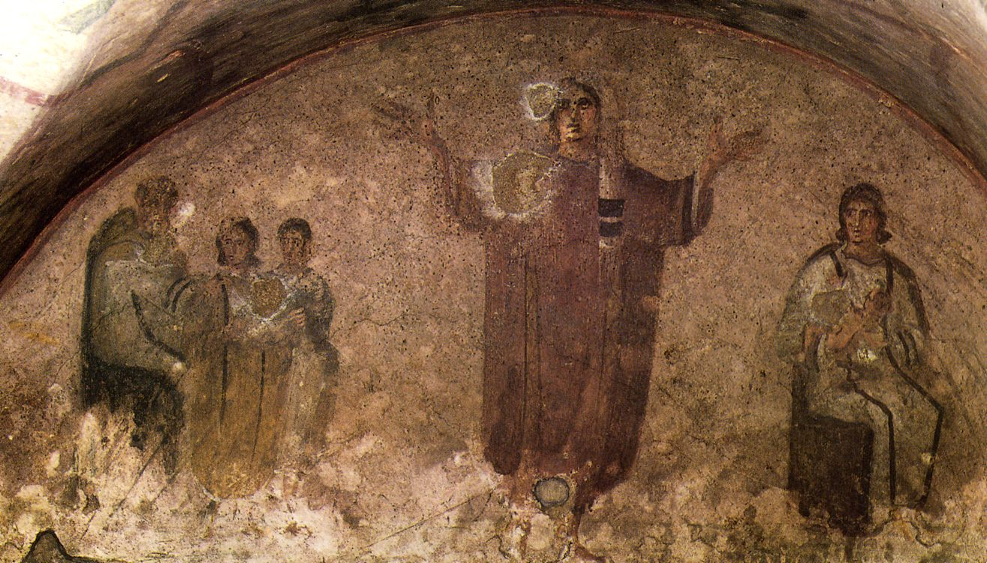
Orante figuur, fresco Catacombe van Priscilla, Rome (2de helft 3de eeuw)

Jan Verheyen – Lier.
7de zondag van Pasen C – 12.5.2013
(Inspiratie: o.a. Tot uw dienst. Liturgiekatern, Jg. 48 nr. 4, april/mei 2013, Stichting ‘Midden onder u...’

